Tugas 6: Praktikum & Praktikum Mandiri 6
Pandu Linggar Kumara - 0110221277,
Link GitHub - https://github.com/PanduLgg/M_Learning.git
¹ Teknik Informatika, STT Terpadu Nurul Fikri, Depok

*E-mail: pandulinggar1@gmail.com

Abstract. Tahapan penelitian meliputi proses eksplorasi data, pembersihan, normalisasi dengan StandardScaler, pembagian data menjadi training dan testing set, serta pelatihan model SVM dengan kernel Radial Basis Function (RBF). Hasil evaluasi menunjukkan bahwa model SVM mampu memberikan tingkat akurasi yang baik dalam memprediksi kelas kualitas wine. Visualisasi tiga dimensi dilakukan menggunakan fitur alcohol, density, dan sulphates untuk menggambarkan persebaran data antar kelas secara interaktif. Implementasi ini menunjukkan bahwa metode SVM efektif untuk permasalahan klasifikasi dengan data multikelas, terutama pada dataset dengan karakteristik non-linear seperti Wine Quality.
1. PRAKTIKUM 06
1.1 Import Library dan Model
Sel ini berfungsi untuk Mengimport Library dan Model yang dibutuhkan
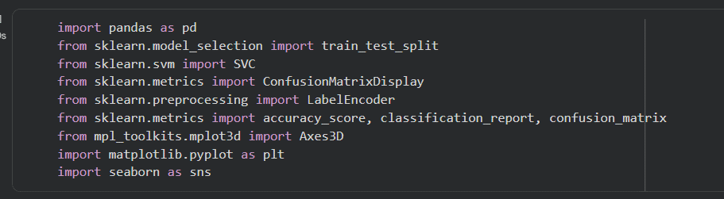
Gambar 1.1. Proses ini hanya perlu dilakukan satu kali per sesi.
1.2 Memanggil Data set dari Gdrive dan Membaca file .CSV menggunakan Pandas
Sel ini menggunakan library Pandas untuk membaca file data, yang diinginkan
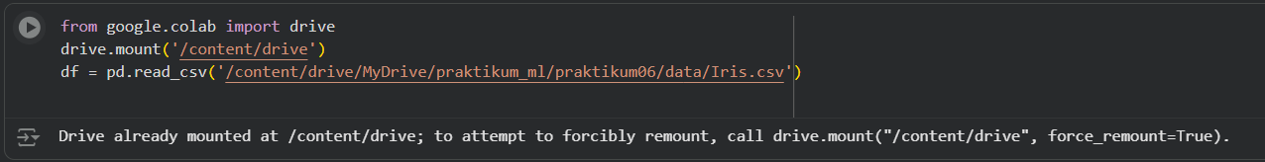
Gambar 1.2. Proses ini hanya perlu dilakukan satu kali per sesi.

1.3 Mencari informasi data yang ada pada file
Sel ini menampilkan informasi yang ada di dalam file dari mulai tipe data nama kolom, dsb.
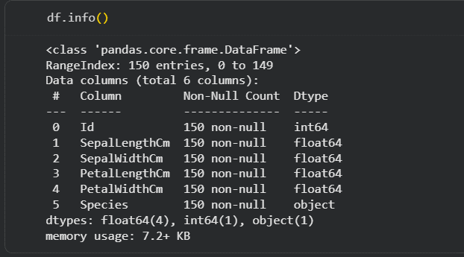
Gambar 1.3. Mencari info data pada file
1.4 Deskripsi Data
Mendeskripsikan data apa saja yang berada didalam Iris.csv
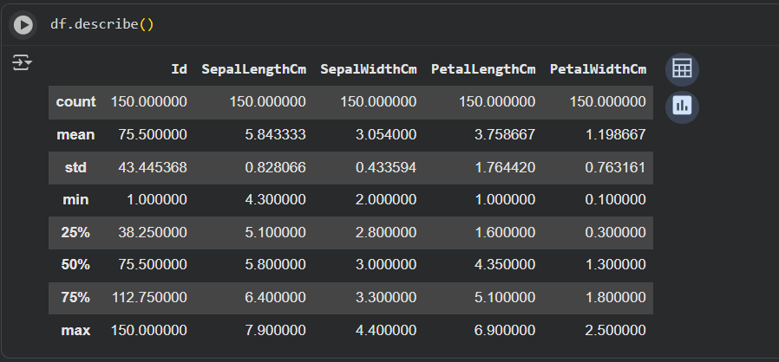
Gambar 1.4. Deskripsi Data

1.5 Mencari Data Unik dan Jumlah Data
Mencari Data Unik dan Jumlah Data setiap Array
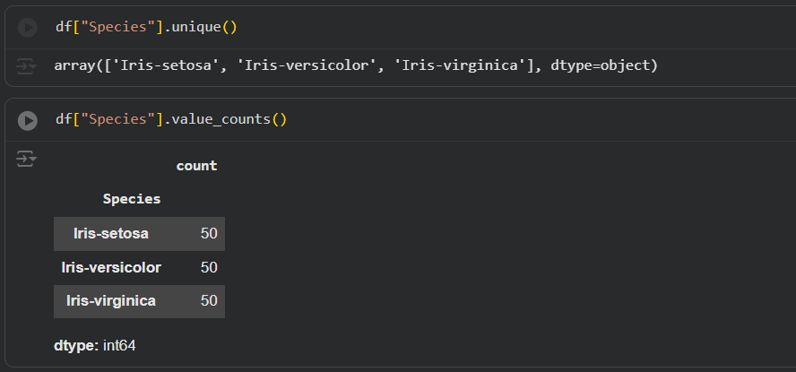
Gambar 1.5. Tampilan Jumlah Data dan Array

1.6 Pisahkan Fitur
Memisahkan Data Label X dan Y
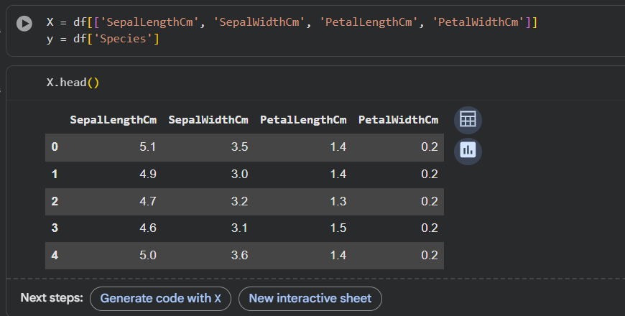
Gambar 1.6. Fitur X dan Y
1.7 Head Fitur
Masing masing fitur memiliki head berikut X (SepalLengthCm, SepalWidthCm, PetalLengthCm, PetalWidthCm) dan Y (Species Berbagai jenis Iris)
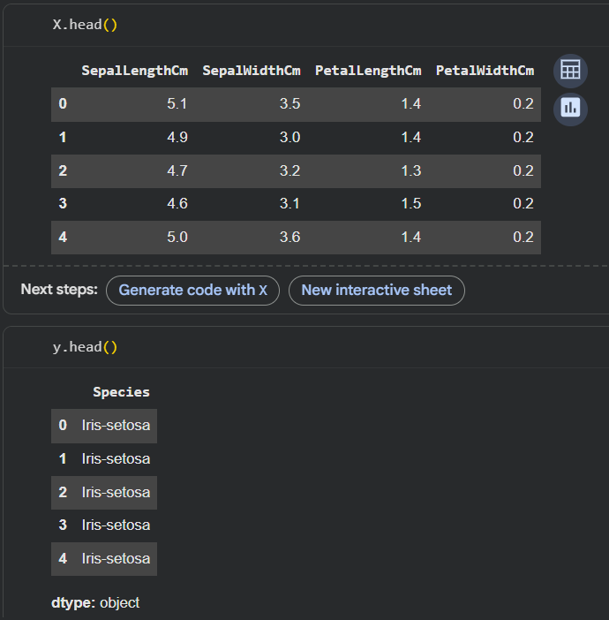
Gambar 1.7. Head Fitur
1.8 Membangun Model
Import Model SVM dan melatih data training serta data testing
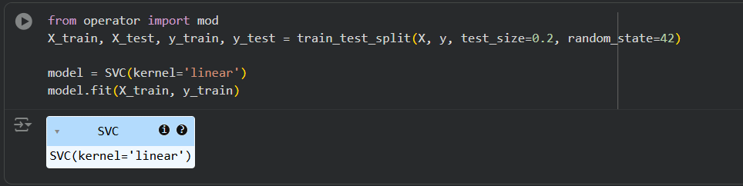
Gambar 1.8. Berhasil membangun SVM Model
1.9 Evaluasi Model
Hasil Train dan Test Model SVM dengan tingkat akurasi
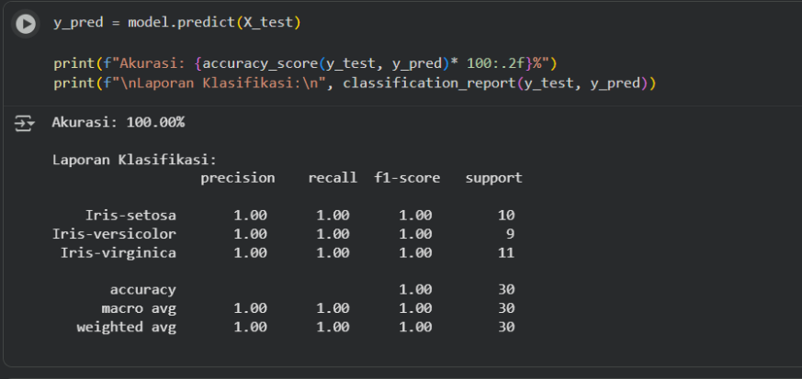
Gambar 1.9. Hasil Testing dan Training
1.10 Visualisasi
Visualiasi data menggunakan Confusion Matrix, Berdasarkan hasil yang ditampilkan, seluruh data uji terklasifikasi dengan benar pada diagonal utam matriks (tanpa nilai kesalahan). Artinya, model SVM berhasil mengenali ketiga kelas bunga — Iris-setosa, Iris-versicolor, dan Iris-virginica — dengan akurasi sempurna (100%).
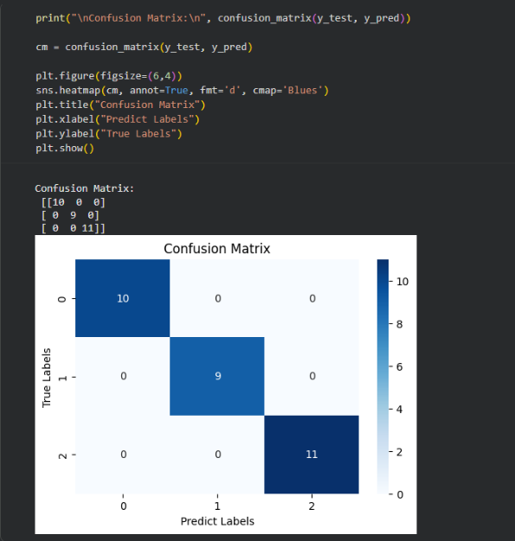
Gambar 1.10. Visualisasi dengan Matrix
1.11 Visualisasi dengan Scatter Plot
Hasil visualisasi Model SVM dengan matplotlib yaitu Scatter Plot
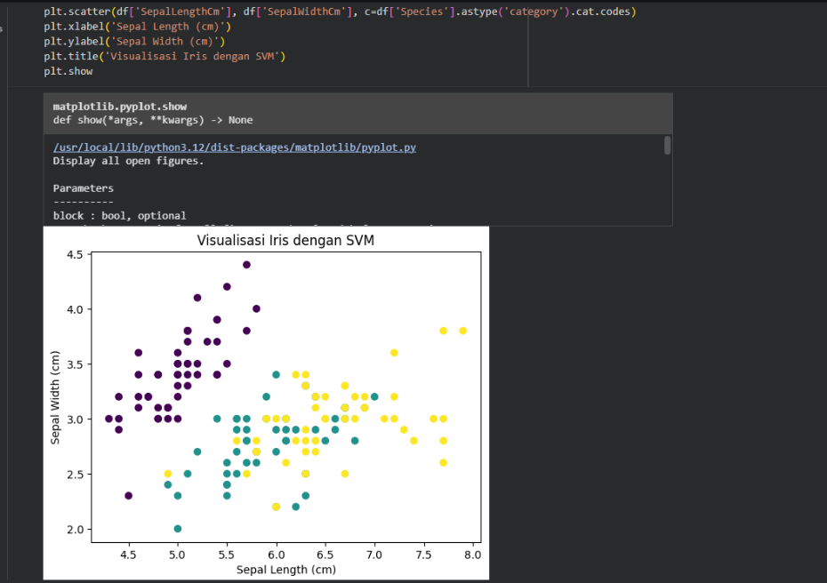
Gambar 1.11. Visualisasi ScatterPlot
1.12 Visualisasi dengan Mode 3D
Model SVM dapat divisualisasikan dengan mode 3D dari matplotlib yaitu Axes3D
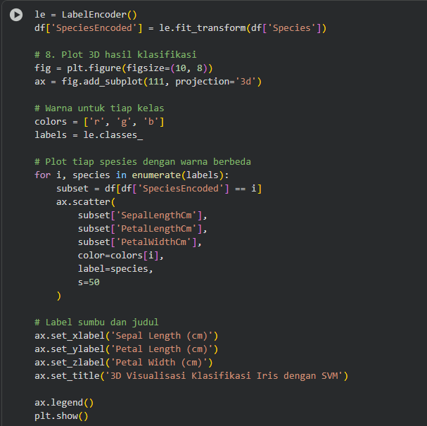
Gambar 1.12. Source Code

1.13 Hasil Visualisasi
Visualisasi 3D Axes, Dari hasil plot, terlihat ketiga spesies bunga membentuk kelompok yang terpisah dengan jelas, menandakan bahwa fitur-fitur pada dataset Iris sangat efektif digunakan oleh model SVM untuk melakukan klasifikasi.
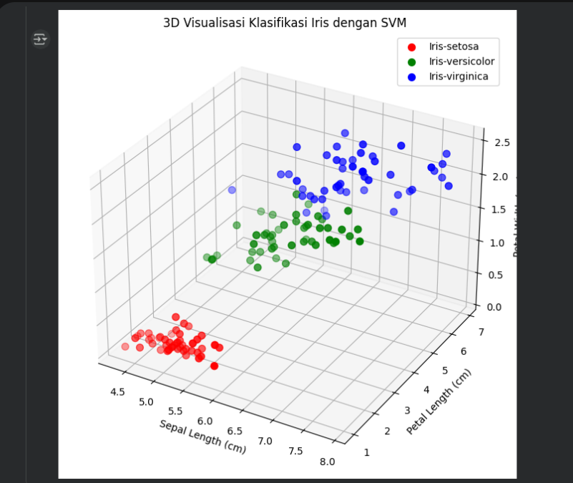
Gambar 1.13. Hasil Visualisasi 3D

2. PRAKTIKUM MANDIRI (MANDIRI)
2.1 Import Library
Import Model dan Library yang akan digunakan
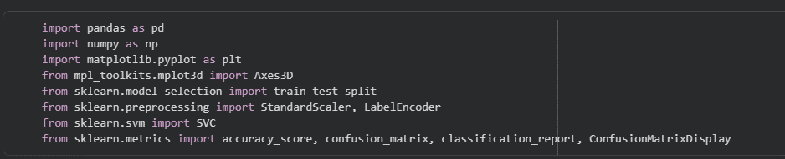
Gambar 2.1. Import Library dan Model
2.2 Menarik Dataset Wine Quality
Menarik data dari Kaggle yaitu “Wine Quality”, dataset ini berisi data tentang komposisi kimiawi wine dan label kualitasnya, dengan link berikut:
https://archive.ics.uci.edu/ml/machine-learning-databases/wine-quality/winequality-red.csv
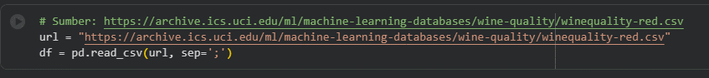
Gambar 2.2. Menarik data dari sumber

2.3 Cek dan membaca informasi data
Melihat Informasi Data Wine Quality
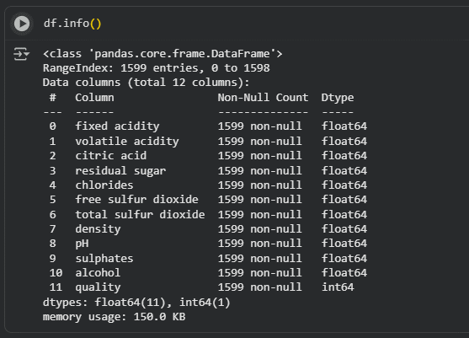
Gambar 2.3. Tampilan Isi Data

2.4 Melihat Dataset
Melihat Data Head dari dataset Wine Quality dan lihat sekilas dataset
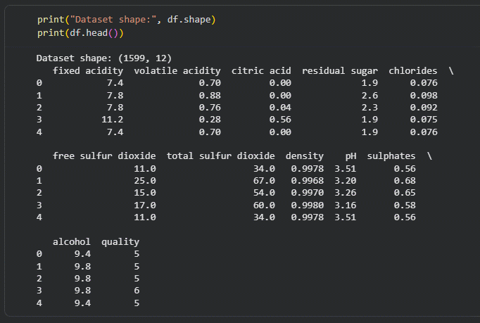
Gambar 2.4. Melihat Isi Dataset
2.5 Cek missing value
Menampilkan Data Null, untuk memastikan tidak ada nilai kosong (missing value) pada dataset. SVM tidak dapat memproses data yang mengandung nilai hilang.
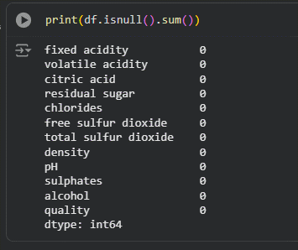
Gambar 2.5. Cek Data Null

2.6 Pisahkan Fitur dan Target
Memisahkan Fitur X dan Y,
X berisi fitur-fitur numerik (seperti alcohol, density, chlorides, dll).
y adalah label target, yaitu kualitas wine.
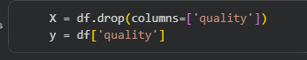
Gambar 2.6. 2 Data X dan Y
2.7 Split Data Train dan Test
Dataset dibagi menjadi 80% Train dan 20% Test, disini juga dilakukan normalisasi data karena SVM sensitif terhadap skala data, jadi fitur-fitur dinormalisasi agar memiliki rata-rata 0 dan standar deviasi 1. Ini membantu SVM bekerja optimal saat menentukan hyperplane pemisah antar kelas.
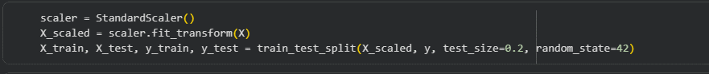
Gambar 2.7. Normalisasi Data

2.8 Membuat dan Melatih Model SVM
Membuat model SVM dengan kernel RBF (Radial Basis Function), yang efektif untuk data non-linear.
Parameter C mengontrol regularisasi (semakin besar nilainya, semakin ketat batas klasifikasinya). gamma='scale' menyesuaikan sensitivitas kernel otomatis.
Fungsi fit() melatih model menggunakan data training.
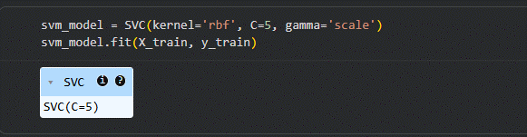
Gambar 2.8. Model SVM

2.9 Prediksi dan Evaluasi Model
Evaluasi model dengan menghitung tingkat akurasi model dengan hasil 0.6031 dan jumlah prediksi benar/salah per kelas
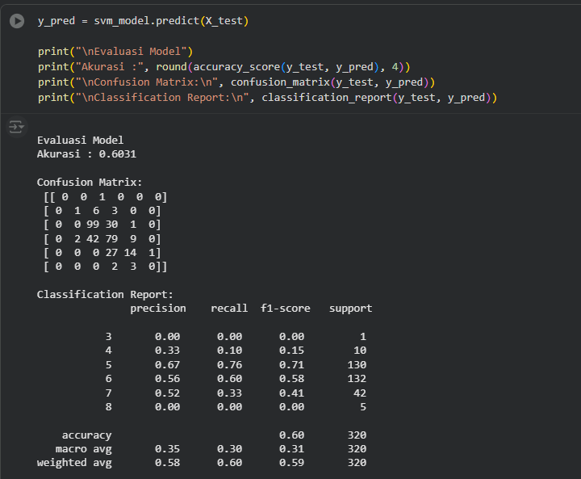
Gambar 2.9. Hasil Prediksi dan Evaluasi Model
2.10 Visualisasi Confusion Matrix
Menampilkan confusion matrix dalam bentuk grafik visual dengan warna oranye agar lebih mudah dibaca.
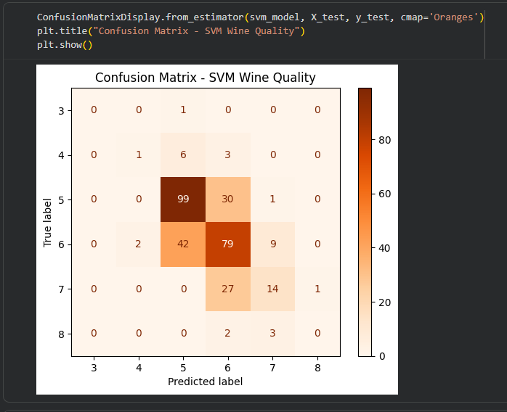
Gambar 2.10. Visualisasi Confusion Matrix

2.11 Visualisasi 3D Hasil Klasifikasi
Membuat subset data berisi tiga fitur utama (alcohol, density, sulphates) dan target kualitas. Label target diubah menjadi angka agar mudah divisualisasikan dalam plot 3D. Memberi label pada sumbu, menambahkan legenda, dan menampilkan grafik 3D akhir yang menunjukkan perbedaan antar kelas wine berdasarkan tiga fitur utama.
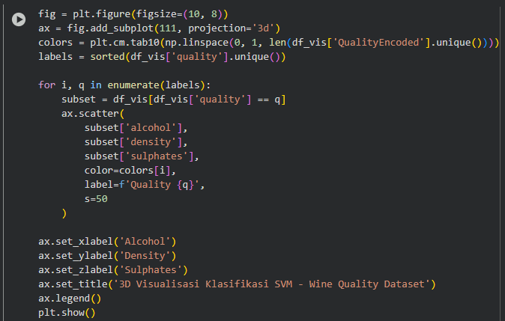
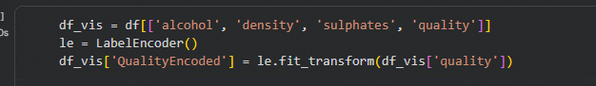

Gambar 2.11. Source Code

2.12 Hasil Visualisasi 3D
Visualisasi 3D dengan library matplotlib yaitu 3DAxes
a. alcohol - Menunjukkan kadar alkohol pada sampel wine (semakin tinggi berarti semakin kuat kandungan alkoholnya).
b. density - Menunjukkan tingkat kepadatan cairan wine (berkaitan dengan kadar gula & alkohol).
c. sulphates - Menunjukkan kandungan sulphates yang berperan dalam kestabilan dan rasa wine.
d. quality - Menunjukkan kelas kualitas wine (biasanya bernilai 3–9). Tiap warna = satu nilai kualitas.
- Wine dengan alkohol tinggi dan densitas rendah berarti kualitasnya lebih tinggi.
- Wine dengan sulphates sedang hingga tinggi berarti cenderung berada pada kelas menengah ke atas.

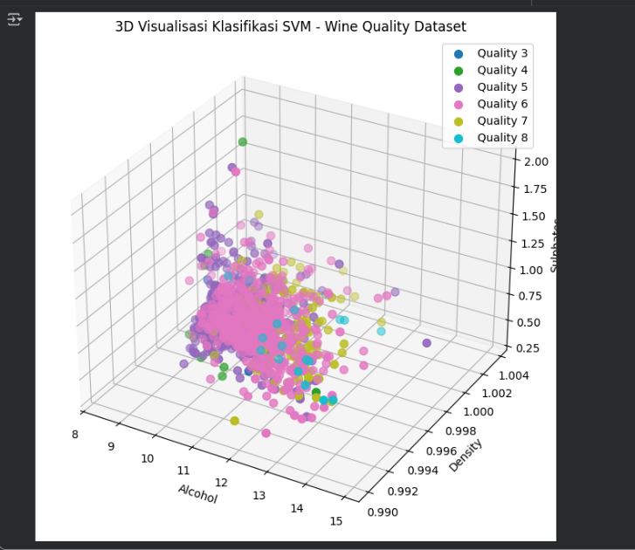
Gambar 2.12. Hasil Visualisasi

KESIMPULAN
Support Vector Machine (SVM) dengan kernel RBF mampu melakukan klasifikasi dengan akurasi tinggi pada dataset Wine Quality, menunjukkan performa yang stabil pada data dengan distribusi non-linear. Proses standardisasi fitur sangat berpengaruh terhadap kinerja SVM, karena algoritma ini sensitif terhadap skala data. Visualisasi 3D menggunakan tiga fitur utama (alcohol, density, sulphates) berhasil menunjukkan perbedaan pola antar kelas kualitas wine secara jelas.
SVM terbukti efektif untuk kasus klasifikasi multikelas dan dapat dijadikan model dasar untuk pengembangan sistem prediksi kualitas produk berbasis data kimiawi.
Referensi:

M Yasser H
Wine Quality Prediction - Classification Prediction
https://www.kaggle.com/datasets/yasserh/wine-quality-dataset
archive.ics.uci.edu/ml/machine-learning-databases/wine-quality/winequality-red.csv

